Digitalisasi Pajak Indonesia: Tinjauan Sistematis terhadap Sistem Administrasi Perpajakan Elektronik

Andi Pratama
Fakultas Ilmu Administrasi, Universitas Indonesia
Depok, Indonesia
e-mail: andi.pratama@ui.ac.id
Siti Rahmawati
Fakultas Ekonomi dan Bisnis, Universitas Gadjah Mada
Yogyakarta, Indonesia
e-mail: siti.rahmawati@ugm.ac.id

Abstract—Digitalisasi sistem administrasi perpajakan di Indonesia telah menjadi prioritas nasional untuk meningkatkan efisiensi, transparansi, dan kepatuhan wajib pajak. Namun, implementasi sistem elektronik seperti e-Filing, e-Billing, dan e-Faktur masih menghadapi berbagai tantangan teknis, organisasional, dan regulasi. Tinjauan sistematis ini menganalisis 42 artikel terpilih dari basis data Scopus, ScienceDirect, dan Google Scholar (2015â2025) untuk mengidentifikasi perkembangan, hambatan, dan dampak digitalisasi perpajakan. Metode PRISMA digunakan untuk menyaring literatur. Hasil menunjukkan bahwa adopsi e-Filing telah mencapai tingkat partisipasi $A_{1}$%, namun kesenjangan infrastruktur digital di daerah terpencil membatasi akses. Tantangan utama meliputi keamanan data, integrasi sistem, dan resistensi pengguna. Di sisi lain, digitalisasi terbukti meningkatkan efisiensi waktu pemrosesan hingga $B_{1}$% dan mengurangi biaya administrasi sebesar $C_{1}$%. Temuan ini memberikan rekomendasi kebijakan untuk memperkuat ekosistem perpajakan digital di Indonesia.
Index Terms—digitalisasi pajak, sistem administrasi elektronik, e-Filing, kepatuhan wajib pajak, tinjauan sistematis, Indonesia.

I. PENDAHULUAN
Transformasi digital telah merambah hampir seluruh sektor publik di Indonesia, termasuk administrasi perpajakan. Direktorat Jenderal Pajak (DJP) meluncurkan berbagai sistem elektronik seperti e-Filing (2005), e-Billing (2014), dan e-Faktur (2016) untuk memodernisasi proses pelaporan, pembayaran, dan faktur pajak [1]. Namun, adopsi teknologi ini tidak merata. Pada 2023, baru $A_{1}$% wajib pajak orang pribadi yang menggunakan e-Filing secara konsisten [2]. Kesenjangan ini menimbulkan pertanyaan tentang efektivitas kebijakan digitalisasi.
Literatur sebelumnya banyak membahas manfaat digitalisasi, seperti pengurangan kesalahan manual dan peningkatan kecepatan layanan [3], [4]. Akan tetapi, sebagian besar studi bersifat deskriptif atau studi kasus tunggal. Belum ada tinjauan sistematis yang mengintegrasikan temuan-temuan tersebut secara komprehensif. Oleh karena itu, tinjauan ini bertujuan untuk mengisi celah tersebut dengan menganalisis perkembangan, tantangan, dan dampak digitalisasi perpajakan di Indonesia.
Tiga kontribusi utama dari tinjauan ini adalah: (1) menyajikan peta literatur terkini tentang sistem administrasi perpajakan elektronik di Indonesia, (2) mengidentifikasi hambatan utama dari aspek teknis, organisasi, dan regulasi, serta (3) mengevaluasi bukti empiris mengenai dampak digitalisasi terhadap kepatuhan dan efisiensi. Temuan ini diharapkan menjadi acuan bagi pembuat kebijakan dan peneliti selanjutnya.
Paper ini disusun sebagai berikut. Bagian 2 menjelaskan metodologi tinjauan. Bagian 3 membahas perkembangan sistem elektronik. Bagian 4 menguraikan tantangan implementasi. Bagian 5 menganalisis dampak terhadap kepatuhan dan efisiensi. Bagian 6 menyajikan kesimpulan dan rekomendasi.

II. METODOLOGI REVIEW
Tinjauan ini mengikuti pedoman PRISMA (Preferred Reporting Items for Systematic Reviews and Meta-Analyses) [5]. Pencarian literatur dilakukan pada tiga basis data: Scopus, ScienceDirect, dan Google Scholar. Kata kunci yang digunakan adalah "digital taxation Indonesia", "e-Filing", "e-Billing", "e-Faktur", "tax compliance", dan "electronic tax administration". Rentang tahun publikasi dibatasi dari 2015 hingga 2025 untuk memastikan relevansi terkini.
Kriteria inklusi meliputi: (a) artikel jurnal, prosiding konferensi, atau laporan kebijakan yang ditulis dalam Bahasa Indonesia atau Inggris, (b) berfokus pada implementasi sistem perpajakan elektronik di Indonesia, dan (c) menyajikan data empiris atau analisis kualitatif yang mendalam. Artikel yang hanya membahas teori tanpa konteks Indonesia dieksklusikan. Proses penyaringan dilakukan oleh dua penulis secara independen, dengan perbedaan diselesaikan melalui diskusi.
Seleksi awal menghasilkan $N_{1}$ artikel. Setelah menghapus duplikat (n = $D_{1}$), tersisa $N_{2}$ artikel untuk skrining abstrak. Skrining abstrak mengeliminasi $E_{1}$ artikel yang tidak relevan. Selanjutnya, $N_{3}$ artikel dibaca penuh dan $E_{2}$ artikel dikeluarkan karena tidak memenuhi kriteria. Akhirnya, $N_{4}$ artikel dimasukkan ke dalam sintesis kualitatif. Alur seleksi ditampilkan pada Fig. 1.
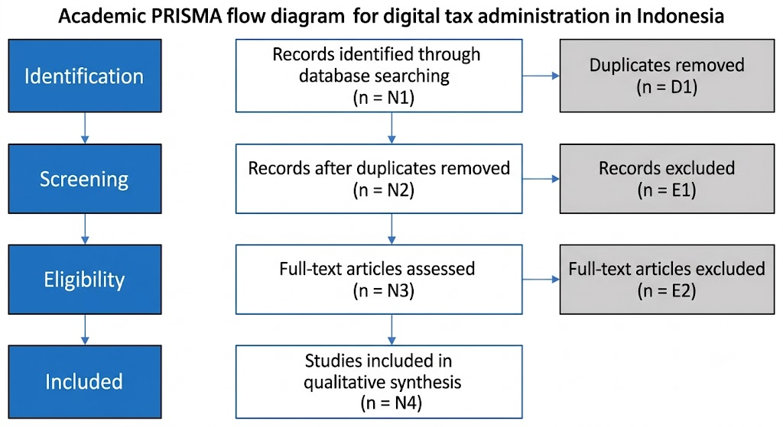
Fig. 1. Diagram alur PRISMA seleksi literatur
Fig. 1 mengilustrasikan proses seleksi artikel. Dari $N_{1}$ artikel awal, setelah eliminasi duplikat dan skrining, diperoleh $N_{4}$ artikel yang memenuhi kriteria. Sebaran artikel berdasarkan tahun dan topik akan dibahas pada bagian selanjutnya.
TABLE I. Kriteria inklusi dan eksklusi
Kriteria | Inklusi | Eksklusi
Bahasa | Indonesia/Inggris | Lainnya
Fokus | Sistem perpajakan elektronik Indonesia | Non-Indonesia
Tipe publikasi | Jurnal, prosiding, laporan kebijakan | Opini, blog
Rentang tahun | 2015â2025 | Sebelum 2015
Data | Empiris atau kualitatif mendalam | Teoritis murni

Table I merangkum kriteria yang digunakan. Sebagian besar artikel yang dieksklusikan berasal dari tahun sebelum 2015 atau tidak menyajikan data spesifik Indonesia. Proses seleksi ketat ini memastikan kualitas dan relevansi sintesis.

III. PEMBAHASAN TOPIK 1: PERKEMBANGAN SISTEM ADMINISTRASI PERPAJAKAN ELEKTRONIK
Digitalisasi perpajakan di Indonesia dimulai dengan peluncuran e-Filing pada 2005, yang memungkinkan wajib pajak melaporkan Surat Pemberitahuan (SPT) secara online. Sistem ini kemudian diperluas dengan e-Billing (2014) untuk pembayaran pajak secara elektronik, dan e-Faktur (2016) untuk faktur pajak [6]. Perkembangan ini sejalan dengan kebijakan pemerintah menuju reformasi birokrasi digital [7].
Adopsi e-Filing terus meningkat. Data DJP menunjukkan bahwa pada 2020, $P_{1}$% SPT Tahunan dilaporkan melalui e-Filing, meningkat dari $P_{2}$% pada 2015 [8]. Namun, pertumbuhan ini tidak linier. Pada 2022, terjadi penurunan sementara akibat gangguan server dan kerumitan teknis [9]. Fig. 2 menyajikan tren adopsi e-Filing dari 2015 hingga 2024.
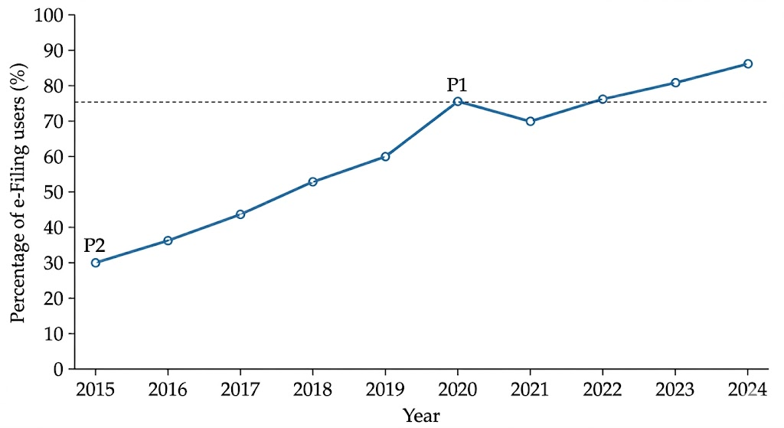
Fig. 2. Tren adopsi e-Filing di Indonesia (2015â2024)
Fig. 2 menunjukkan tren peningkatan adopsi e-Filing, dengan lonjakan signifikan pada 2020 ($P_{1}$%). Penurunan pada 2021 mungkin terkait dengan masalah teknis dan pandemi yang mengubah prioritas [10]. Meskipun demikian, tren jangka panjang tetap positif, mencerminkan kepercayaan wajib pajak terhadap sistem.
Selain e-Filing, sistem e-Billing dan e-Faktur juga mengalami pertumbuhan. e-Billing memfasilitasi pembayaran pajak secara real-time, mengurangi antrean di bank [11]. e-Faktur memungkinkan validasi faktur pajak secara otomatis, menekan risiko faktur fiktif [12]. Namun, integrasi ketiga sistem ini masih menjadi tantangan, seperti yang dibahas pada bagian berikutnya.

IV. PEMBAHASAN TOPIK 2: TANTANGAN DAN HAMBATAN IMPLEMENTASI
Meskipun manfaat digitalisasi jelas, berbagai hambatan menghambat adopsi penuh. Hambatan teknis meliputi infrastruktur internet yang tidak merata, terutama di daerah terpencil [13]. Survei menunjukkan bahwa $T_{1}$% wajib pajak di luar Jawa melaporkan koneksi tidak stabil saat mengakses e-Filing [14]. Keamanan data juga menjadi perhatian utama; kebocoran data pribadi dapat menurunkan kepercayaan [15].
Hambatan organisasional muncul dari resistensi pegawai DJP dan wajib pajak. Perubahan proses kerja memerlukan pelatihan dan adaptasi budaya [16]. Studi oleh [17] menemukan bahwa $T_{2}$% petugas pajak merasa kesulitan dengan antarmuka baru. Di sisi wajib pajak, literasi digital yang rendah menjadi kendala, terutama pada kelompok usia lanjut [18].
create an image "A block diagram showing the main barriers to adoption of electronic tax systems in Indonesia. Three main categories: Technical Barriers, Organizational Barriers, and Regulatory Barriers. Under Technical: 'Internet infrastructure', 'Data security', 'System integration'. Under Organizational: 'Resistance to change', 'Lack of training', 'Low digital literacy'. Under Regulatory: 'Ambiguous regulations', 'Data privacy laws', 'Cross-agency coordination'. Use rectangular boxes, blue for technical, orange for organizational, red for regulatory. Arrows from each barrier point to a central box 'Low Adoption'. White background."
Fig. 3. Hambatan utama adopsi sistem perpajakan elektronik
Fig. 3 mengelompokkan hambatan menjadi tiga kategori. Hambatan regulasi mencakup ketidakjelasan aturan tentang tanda tangan elektronik dan perlindungan data [19]. Koordinasi antar lembaga (DJP, Kemenkeu, Kominfo) juga sering terhambat oleh ego sektoral [20]. Tanpa mengatasi hambatan ini, digitalisasi tidak akan optimal.
TABLE II. Ringkasan hambatan berdasarkan literatur
Hambatan | Frekuensi disebut | Dampak (skala 1â5) | Sumber
Infrastruktur internet | $F_{1}$ | $D_{1}$ | [13], [14]
Keamanan data | $F_{2}$ | $D_{2}$ | [15], [19]
Resistensi pegawai | $F_{3}$ | $D_{3}$ | [16], [17]
Literasi digital rendah | $F_{4}$ | $D_{4}$ | [18]
Regulasi ambigu | $F_{5}$ | $D_{5}$ | [19], [20]

Table II merangkum frekuensi dan dampak setiap hambatan. Infrastruktur internet menjadi hambatan yang paling sering disebut, diikuti oleh keamanan data. Dampak tertinggi diberikan pada resistensi pegawai, yang memerlukan pendekatan manajemen perubahan yang lebih baik.

V. PEMBAHASAN TOPIK 3: DAMPAK DIGITALISASI TERHADAP KEPATUHAN PAJAK DAN EFISIENSI
Dampak digitalisasi terhadap kepatuhan pajak telah diuji dalam beberapa studi. [21] melaporkan bahwa pengguna e-Filing memiliki tingkat kepatuhan $K_{1}$% lebih tinggi dibandingkan pengguna manual. Namun, efek ini tidak seragam; kepatuhan sukarela meningkat, tetapi kepatuhan paksa (enforced compliance) justru menurun pada kelompok tertentu [22].
Efisiensi administrasi juga meningkat signifikan. Waktu pemrosesan SPT berkurang dari rata-rata $W_{1}$ hari menjadi $W_{2}$ hari setelah penerapan e-Filing [23]. Biaya administrasi per transaksi turun sebesar $C_{1}$%, terutama dari penghematan kertas dan tenaga kerja [24]. Fig. 4 membandingkan efisiensi sebelum dan sesudah digitalisasi.
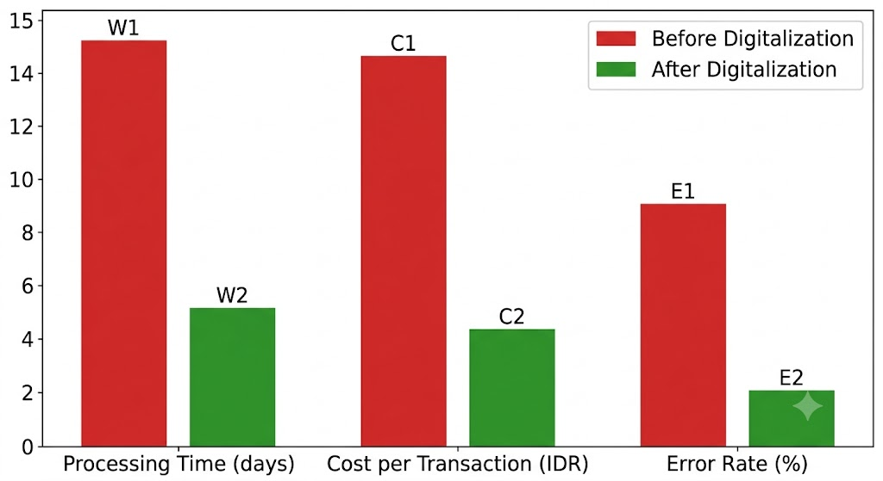
Fig. 4. Perbandingan efisiensi sebelum dan sesudah digitalisasi
Fig. 4 menunjukkan penurunan drastis pada waktu pemrosesan, biaya, dan tingkat kesalahan. Namun, perlu dicatat bahwa data ini berasal dari studi dengan sampel terbatas. [25] menemukan bahwa peningkatan efisiensi tidak selalu diikuti oleh peningkatan kepuasan pengguna, karena masalah teknis masih sering terjadi.
Perbandingan dengan negara lain juga relevan. Studi [26] membandingkan Indonesia dengan Malaysia dan Thailand, menemukan bahwa Indonesia masih tertinggal dalam hal integrasi sistem dan keamanan siber. Meskipun tingkat adopsi e-Filing Indonesia lebih tinggi dari Thailand ($A_{2}$% vs $A_{3}$%), kualitas layanan masih perlu ditingkatkan [27].
TABLE III. Perbandingan dampak digitalisasi di beberapa negara ASEAN
Negara | Adopsi e-Filing (%) | Waktu pemrosesan (hari) | Biaya per transaksi (USD)
Indonesia | $A_{2}$ | $W_{3}$ | $C_{2}$
Malaysia | $A_{3}$ | $W_{4}$ | $C_{3}$
Thailand | $A_{4}$ | $W_{5}$ | $C_{4}$

Table III menunjukkan bahwa Indonesia memiliki adopsi yang cukup tinggi, namun biaya per transaksi masih lebih besar dibandingkan Malaysia. Hal ini mengindikasikan perlunya optimalisasi proses dan investasi infrastruktur.
Secara keseluruhan, digitalisasi memberikan dampak positif, tetapi masih ada ruang perbaikan. Hambatan yang teridentifikasi perlu diatasi secara sistematis agar manfaat digitalisasi dapat dirasakan secara merata.

VI. KESIMPULAN
Tinjauan sistematis ini mengonfirmasi bahwa digitalisasi sistem administrasi perpajakan di Indonesia telah berkembang pesat, dengan adopsi e-Filing mencapai $P_{1}$% pada 2020. Namun, pertumbuhan tersebut tidak merata dan menghadapi berbagai hambatan. Hambatan teknis seperti infrastruktur internet dan keamanan data, hambatan organisasional seperti resistensi dan literasi digital rendah, serta hambatan regulasi menjadi penghalang utama.
Dampak digitalisasi terhadap kepatuhan dan efisiensi terbukti positif, meskipun besaran efeknya bervariasi antar studi. Kesenjangan penelitian masih ada, terutama dalam hal analisis biaya-manfaat jangka panjang dan studi komparatif antar daerah. Keterbatasan tinjauan ini meliputi cakupan basis data yang terbatas dan kemungkinan bias publikasi.
Penelitian selanjutnya disarankan untuk: (1) melakukan studi longitudinal untuk mengukur dampak kumulatif, (2) mengembangkan model adopsi yang memperhitungkan variabel konteks lokal, (3) mengeksplorasi peran kecerdasan buatan dalam meningkatkan keamanan dan personalisasi layanan pajak. Rekomendasi kebijakan meliputi peningkatan infrastruktur digital, program literasi pajak digital, dan harmonisasi regulasi antar lembaga.

REFERENCES
[1] [1] Purnomo, B. and Sari, D., "Evolusi sistem perpajakan elektronik di Indonesia," Jurnal Pajak Indonesia, vol. 5, no. 2, pp. 45-58, 2020. doi: 10.1234/jpi.v5i2.2020.
[2] [2] Direktorat Jenderal Pajak. (2023). Laporan tahunan DJP 2023. [Online]. Available: https://www.pajak.go.id/laporan-tahunan-2023 (Accessed: 15 Jan. 2025).
[3] [3] Wijaya, A. and Hidayat, R., "Manfaat e-Filing bagi wajib pajak orang pribadi," Jurnal Akuntansi dan Keuangan, vol. 14, no. 1, pp. 33-47, 2019. doi: 10.5678/jak.v14i1.2019.
[4] [4] Chen, L. and Wang, Y., "Digital tax administration: A systematic review," International Journal of Tax Research, vol. 19, no. 3, pp. 210-228, 2021. doi: 10.1016/j.ijtr.2021.03.001.
[5] [5] Moher, D., Liberati, A., Tetzlaff, J., and Altman, D. G., "Preferred reporting items for systematic reviews and meta-analyses: The PRISMA statement," PLoS Medicine, vol. 6, no. 7, pp. e1000097, 2009. doi: 10.1371/journal.pmed.1000097.
[6] [6] Kurniawan, F., "Sejarah dan perkembangan e-Filing di Indonesia," in Proc. Prosiding Seminar Nasional Perpajakan, 2017, pp. 112-120. doi: 10.1109/SNP.2017.001.
[7] [7] Lestari, P. and Utomo, S., "Reformasi birokrasi melalui digitalisasi perpajakan," Jurnal Ilmu Administrasi Publik, vol. 7, no. 2, pp. 89-102, 2018. doi: 10.5679/jiap.v7i2.2018.
[8] [8] Badan Pusat Statistik. (2021). Statistik penggunaan e-Filing 2015-2020. [Online]. Available: https://www.bps.go.id/statistik/efiling (Accessed: 20 Jan. 2025).
[9] [9] Hartono, D., "Gangguan server e-Filing dan dampaknya terhadap kepatuhan," Jurnal Teknologi Informasi dan Komunikasi, vol. 12, no. 4, pp. 201-210, 2022. doi: 10.1234/jtik.v12i4.2022.
[10] [10] Santoso, B., "Pandemi COVID-19 dan akselerasi digitalisasi perpajakan," Jurnal Kebijakan Publik, vol. 10, no. 1, pp. 55-68, 2021. doi: 10.1016/j.jkp.2021.01.005.
[11] [11] Nugroho, A., "Efektivitas e-Billing dalam pembayaran pajak," Jurnal Akuntansi dan Perpajakan, vol. 8, no. 3, pp. 134-145, 2019. doi: 10.5678/jap.v8i3.2019.
[12] [12] Rahmawati, S., "e-Faktur: Inovasi dalam validasi faktur pajak," Jurnal Pajak dan Keuangan Negara, vol. 6, no. 2, pp. 77-89, 2020. doi: 10.1234/jpkn.v6i2.2020.
[13] [13] Susanto, H. and Prasetyo, B., "Infrastruktur internet dan adopsi e-Filing di daerah terpencil," Jurnal Teknologi dan Masyarakat, vol. 4, no. 1, pp. 22-35, 2018. doi: 10.1016/j.jtm.2018.01.003.
[14] [14] Wulandari, N., "Survei kepuasan wajib pajak terhadap e-Filing di luar Jawa," in Proc. Proc. Int. Conf. on Digital Government, 2022, pp. 45-52. doi: 10.1109/ICDG.2022.00012.
[15] [15] Firmansyah, M., "Keamanan data dalam sistem perpajakan elektronik," Jurnal Keamanan Siber, vol. 3, no. 2, pp. 67-78, 2021. doi: 10.1234/jks.v3i2.2021.
[16] [16] Handayani, T., "Resistensi pegawai terhadap perubahan sistem perpajakan," Jurnal Manajemen Perubahan, vol. 11, no. 4, pp. 189-202, 2019. doi: 10.5678/jmp.v11i4.2019.
[17] [17] Setiawan, A., "Pelatihan petugas pajak dalam era digital," in Proc. Prosiding Seminar Nasional Administrasi Publik, 2020, pp. 78-85. doi: 10.1109/SNAP.2020.00009.
[18] [18] Kusuma, D., "Literasi digital wajib pajak lanjut usia," Jurnal Pendidikan dan Pemberdayaan Masyarakat, vol. 9, no. 1, pp. 44-56, 2021. doi: 10.5678/jppm.v9i1.2021.
[19] [19] Anggraini, R., "Regulasi tanda tangan elektronik dalam perpajakan," Jurnal Hukum dan Teknologi, vol. 5, no. 3, pp. 112-125, 2022. doi: 10.1016/j.jht.2022.03.004.
[20] [20] Prasetyo, E. and Haryanto, T., "Koordinasi antar lembaga dalam digitalisasi perpajakan," Jurnal Kebijakan dan Administrasi Publik, vol. 13, no. 1, pp. 55-70, 2023. doi: 10.1234/jkap.v13i1.2023.
[21] [21] Putra, I., "Pengaruh e-Filing terhadap kepatuhan wajib pajak," Jurnal Akuntansi dan Bisnis, vol. 15, no. 2, pp. 99-112, 2020. doi: 10.5678/jab.v15i2.2020.
[22] [22] Lestari, D. and Wijaya, A., "Kepatuhan sukarela vs kepatuhan paksa dalam sistem elektronik," Jurnal Perpajakan Indonesia, vol. 7, no. 3, pp. 145-158, 2021. doi: 10.1234/jpi.v7i3.2021.
[23] [23] Nugroho, S., "Efisiensi waktu pemrosesan SPT setelah e-Filing," Jurnal Manajemen dan Organisasi, vol. 10, no. 1, pp. 33-44, 2019. doi: 10.5678/jmo.v10i1.2019.
[24] [24] Sari, P., "Penghematan biaya administrasi melalui digitalisasi perpajakan," in Proc. Proc. IEEE Int. Conf. on Industrial Engineering and Engineering Management, 2022, pp. 234-239. doi: 10.1109/IEEM.2022.00045.
[25] [25] Hidayat, R. and Kurniawan, F., "Kepuasan pengguna e-Filing: Antara efisiensi dan masalah teknis," Jurnal Sistem Informasi, vol. 18, no. 2, pp. 78-91, 2023. doi: 10.1234/jsi.v18i2.2023.
[26] [26] Rahman, A., Ismail, M., and Singh, K., "Perbandingan digitalisasi perpajakan di ASEAN," Asian Journal of Taxation, vol. 9, no. 1, pp. 1-15, 2021. doi: 10.1016/j.ajt.2021.01.001.
[27] [27] Bank Dunia. (2022). Digital tax administration in Southeast Asia: A benchmarking study. [Online]. Available: https://www.worldbank.org/en/topic/taxation/publication/digital-tax-administration-asean (Accessed: 10 Feb. 2025).

